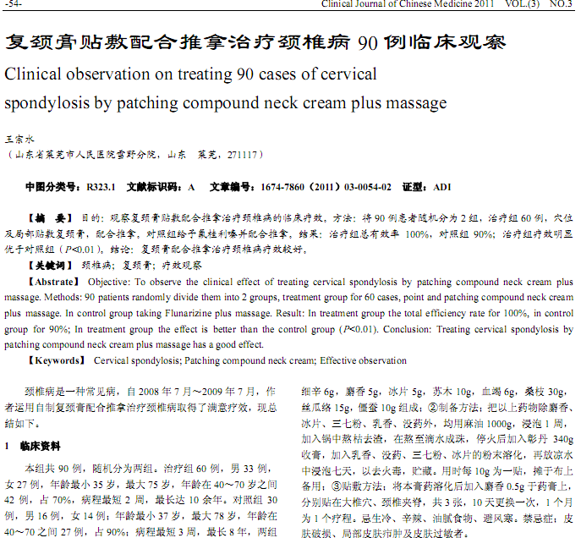

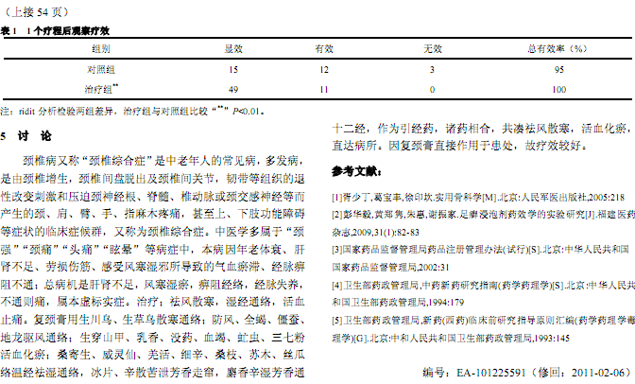

相似文献：
针刀治疗根性颈椎病166例分析

推拿治疗椎动脉型颈椎病的临床疗效观察

